МБУ ДО Мальчевский ДДиЮ

Педагогический проект
«ЗДЕСЬ РОДИНЫ МОЕЙ НАЧАЛО»

Подготовила и провела Плескачева Е.Ф.,
педагог дополнительного образования МДДиЮ

Август 2021

Цель:
• Воспитывать гражданско-патриотические чувства.

Задачи:
• Пополнить знания об истории своего города, своего края;
• Расширять кругозор обучающихся;
• Вызвать чувство гордости, любви к своей малой Родине.

Нам с ним одна дорога
С рожденья до седин.
Таких на свете много,
А в сердце лишь один.

Малая родина – это- то место, на земле, где человек родился, вырос, провел лучшие годы своей жизни.
Родина начинается с малого: с белоствольной березы, с маленькой ромашки, выросшей на лугу, с любимой улицы, утопающей в зелени садов, с мальчишек и девчонок, с которыми дружишь. Город наш красив в любое время года. И летом, когда утопает в пышной зелени цветов и деревьев. Красив и зимой, поражая нас великолепием белоснежного пушистого наряда. Деревья, дорожки, дома – все покрыто снегом. В городе много достопримечательностей. А сколько великих людей причастны к истории нашего края. А сколько интересных и замечательных миллеровцев рядом с нами. Стоит только повнимательней присмотреться, прислушаться к ним, расспросить об их жизни, которая и является крупинкой, кусочком мозаики истории великой России.
В 2021 году прекрасному уголку Донской земли городу Миллерово исполнится 235 лет.
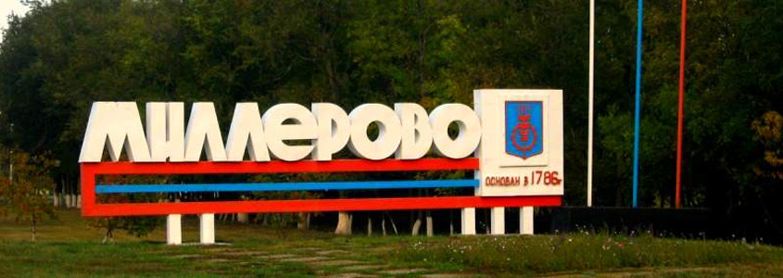
Его история уходит в далекий XVIII век, когда казаки начали обживать пустующие земли Верхнего Дона. Основателем рода Миллеров явился Иван Иванович Миллер, командующий артиллерией русской армии которому за его заслуги при взятии Азова Петр I пожаловал титул и звание поместного дворянина Войска Донского. Миллеры были казаками по происхождению «из немецкой нации». Его внук Иван Абрамович Миллер старшина Войска Донского, 14 февраля 1786г. на пустующих землях в пойме реки Глубокой основал свое имение и по сложившейся традиции назвал его по своей фамилии.

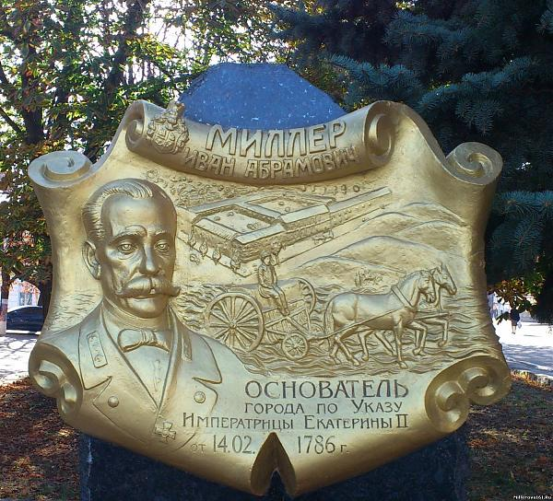

В начале века Миллерово выглядело примерно так, как пишет известный драматург К.А. Тренев: «От вокзала едем узенькими кривыми улицами грязного торгового поселка. Мимо мелких лавчонок выезжаем на базарную площадь с громадными лужами, в которые смотрятся пятиглавая церковь и пятиэтажная мельница Американка… Вокзал, почтовая станция да 2-3 домика. Кругом степь, а за рекой, которую переходили без моста, вброд, и которая из-за этого названа Глубокая, видны были красная и зеленая крыши двух помещичьих домов братьев Миллер с рассыпанным по холму бедным хуторком». Больших зданий в Миллерово было мало и построены они в основном в немецком стиле: с высокими потолками, готическими окнами. Некоторые из них сохранились и поныне. В здании, где сейчас располагается УПК, находилась немецкая лютеранская церковь. Статус города Миллерово получил в 1926 году. Миллерово является районным центром Миллеровского района, образованного в 1965 году. Общая площадь района 1 185,5 кв. км.
Миллеровский район отличается богатством и разнообразием природных ландшафтов. Обширные степные просторы соседствуют с лесными массивами хвойных и лиственных пород деревьев. На территории района находится заказник «Фоминская дача» площадью 11 тыс. га. Имеются и охраняемые памятники природы областного значения: степной
зоны – Балка Дальний Лог, лесной – Фоминская Дача, геологоботанический – меловые отложения по рекам Камышной и Полной.
Уникальна в Миллеровском районе флора и фауна. Многие виды животных и растений, занесенных в Красную книгу России, давно перестали быть редкостью и
радуют своей красотой миллеровцев и их гостей.
У Миллеровской земли яркая и богатая история. Миллеровская земля – родина одиннадцати Героев Советского союза.

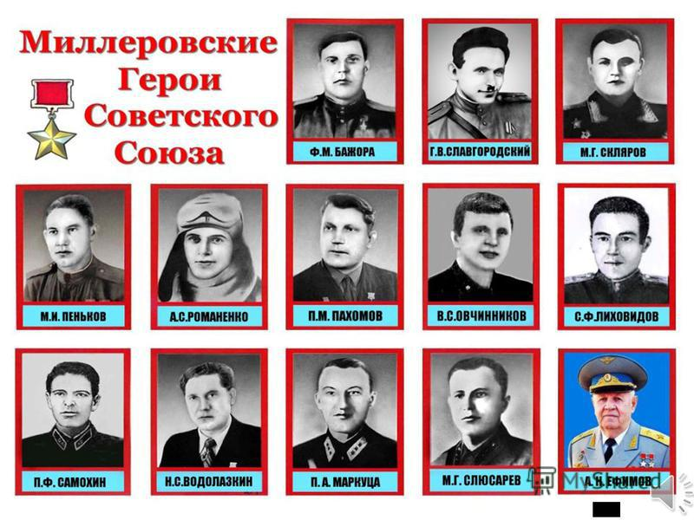
В 1969 году в Миллеровском районе была организована первая на Дону
женская тракторная бригада. Возглавила ее Любовь Андреевна Тихомирова. Она – заслуженный механизатор, Герой социалистического труда, Почетный гражданин города Миллерово и Миллеровского района.
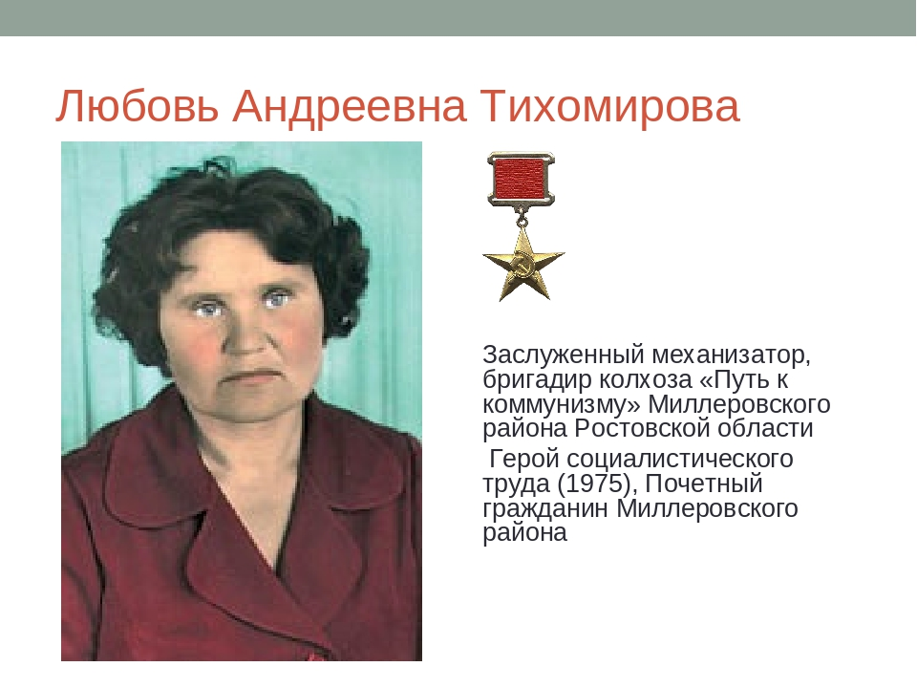

Миллеровский район – богатый сельскохозяйственный центр Северного Дона, специализирующийся на выращивании и переработке зерновых и масличных культур, а также животноводстве и птицеводстве. Земли сельскохозяйственного назначения занимают 237,4 тыс. га,
из которых 173,8 тыс. га – пашня. Несмотря на то, что Миллеровский район находится в зоне рискованного земледелия, с каждым годом сельские труженики улучшают свои показатели. Ежегодное
про изводство зерна в районе составляет более 100 тыс. тонн. Особое внимание уделяется повышению культуры земледелия. Неплохие результаты показывают и животноводы. Приоритетным остается
выращивание крупного рогатого скота, проводится работа по улучшению качественного
состава стада за счет племенной работы. На протяжении ряда лет Миллеровский район является
одним из лучших в Ростовской области по производству молока. Возрождается свиноводческая
отрасль. Промышленный потенциал представлен предприятиями
машиностроительной (Миллеровский завод металлургического оборудования им. Гаврилова и завод Миллеровосельмаш), легкой (швейная фабрика «Глория Джинс – М» и предприятие «Люкс»), химической (химзавод ЗАО «Волошино»), горнодобывающей (Миллеровский горнообогатительный комбинат), пищевой (Миллеровский маслоэкстракционный завод, Миллеровский винзавод),
предприятиями в отрасли энергетики и рядом других.
Уверенно набирают темпы предприятия малого и среднего бизнеса. С каждым годом Миллерово растет и преображается, появляются современные торговые комплексы, благоустраиваются улицы, уверенными темпами продолжается газификация жилого сектора города и населенных пунктов района, асфальтируются дороги, ремонтируются объекты социальнокультурного назначения. Город Миллерово считается одним из самых зеленых городов нашей
области. Поддерживая многолетние традиции, не одно поколение миллеровцев внесло вклад в дело озеленения нашего города. Выгодное экономикогеографическое расположение, развитая транспортная инфраструктура, обеспеченность природными и трудовыми ресурсами, социально направленная политика Администрации города Миллерово вселяют уверенность в завтрашнем дне нашего города, его дальнейшем развитии и процветании. сельскохозяйственное и Памятные места города Миллерово
Наш город – маленькая точка на карте России. Но, несмотря на это, у нашего города
богатая история, о которой «рассказывают» памятники старины. Это часть
не только прошлого, но и часть души и национального самосознания каждого жителя нашего города. С помощью памятников возрастает духовное воспитание людей, любовь и уважение к
своему дому, к своему городу и к своей Родине. 22 июня 1941 г. началась Великая Отечественная война. Она не обошла стороной и наш городок. В июле 1942 года в город ворвались немецкие войска, и начались годы страшной оккупации. Один из самых страшных памятников того времени – «Миллеровская яма» или иначе концлагерь «Дулаг125», который находится в районе ДСХТ. У немцев значился он под номером 125. Местом для лагеря немцы выбрали широкую и одновременно глубокую балку, подступающую почти вплотную к южной окраине города. Она представляла собой огромную яму. Пологий вход в балку и крутые ее берега были опутаны колючей проволокой. Никаких строений около ямы не было, если не считать наспех возведенного немцами караульного помещения да вышек, на которых днем и ночью дежурили солдаты с пулеметами. Жуткую картину представлял этот лагерь. «Дулаг125» просуществовал четыре месяца. За четыре месяца существования лагеря в нем погибло около сорока тысяч человек.

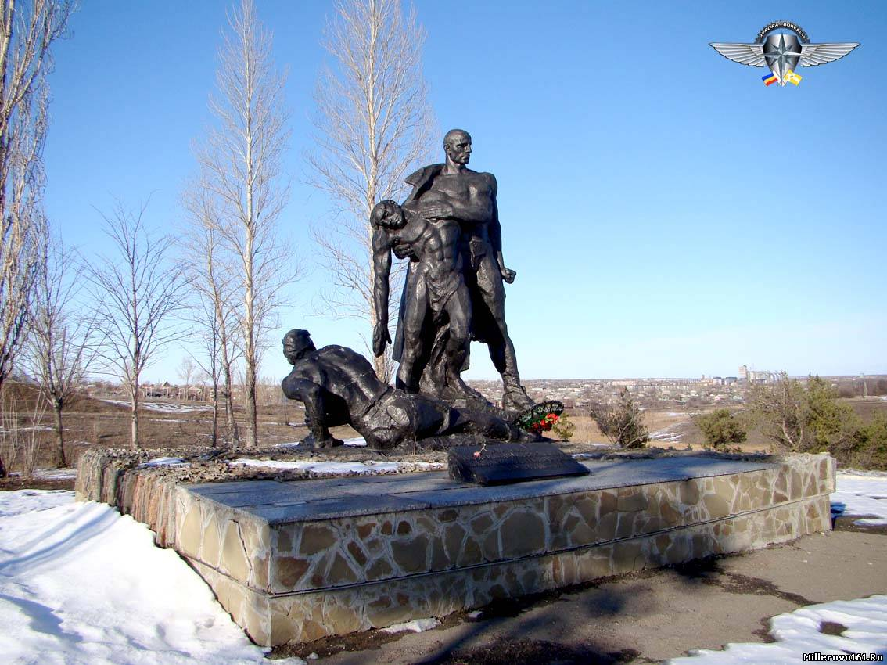

Советские военнопленные находились под открытым небом с июля по
декабрь 1942 года, летом – под нестерпимой жарой, а зимой – под лютым морозом. Бывшие узники этого лагеря, многие из оставшихся в живых стали инвалидами на всю жизнь. Людская память должна сохранить для потомков горечь мук и страданий советских людей, чтобы такие злодеяния не повторялись никогда. Теме Великой Отечественной в нашем городе посвящено много памятников и мемориалов.

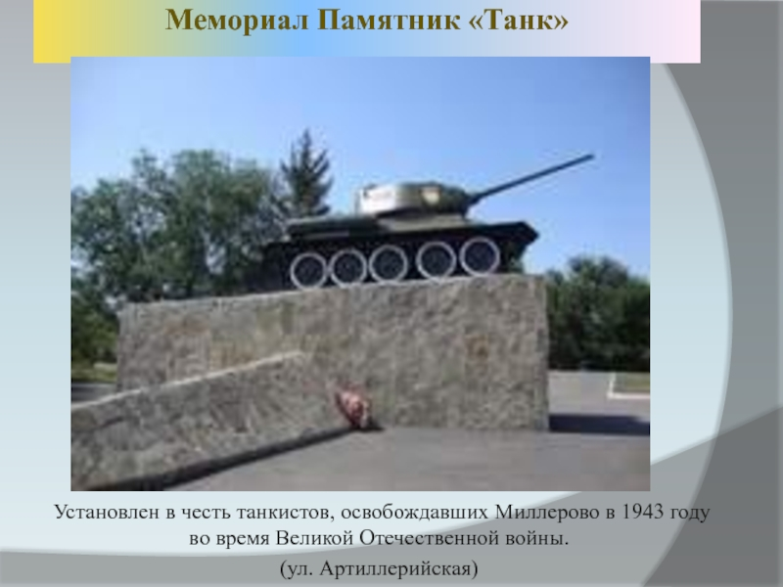

Около маслоэкстракционного завода установлен танк в память о боях за освобождение города. Здесь же, на самом здании завода им. Ленина, установлена мраморная плита, которая носит имена рабочих маслозавода, погибших на фронтах Великой Отечественной войны. Участники этих сражений захоронены в братской могиле, где воздвигнут
мемориал «Вечный огонь».

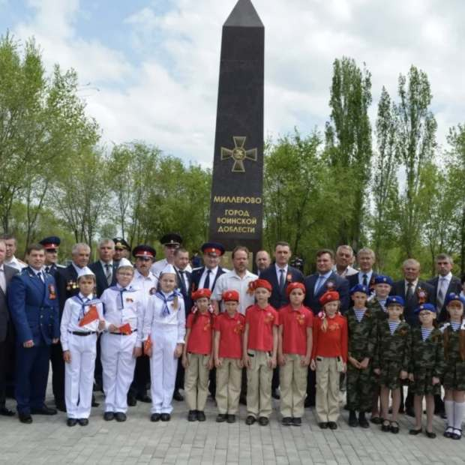

Ежегодно 9 Мая на этом месте проходят торжества в честь Великой Победы советского народа над фашизмом. Война забрала 8 тысяч 557 наших земляков. На месте немецкого концлагеря установлен мемориал «Жертвам фашизма», построена часовня. К мемориалу возлагают цветы в память об убиенных. Возле войсковой части 40478 установлен памятник в честь 525 стрелкового полка, сформированного в г. Миллерово, принимавшего участие в боях за нашу
Родину в годы Великой Отечественной войны. На югозападной окраине города памятник мирным жителям, расстрелянным на Полячке в годы оккупации. Всего здесь захоронено 710 человек. Как ни страшно это
слышать, но мы должны знать и помнить о злодеяниях фашистов на нашей родной земле, чтить
память погибших героев.

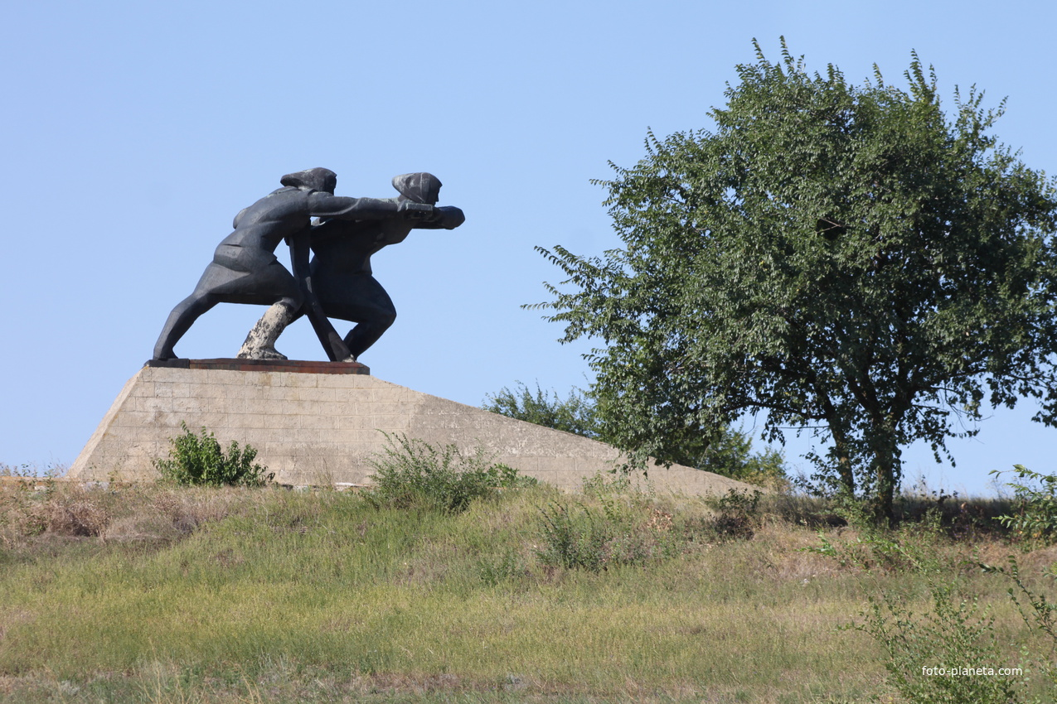

На въезде в г. Миллерово установлен памятник женщинамтруженицам во время ВОВ. Миллеровцы гордятся земляками, вписавшими свои имена в летопись страны: 11 Героев Советского Союза и два полных кавалера орденов Славы, тысячи орденоносцев.
Мы гордимся дважды Героем Советского Союза маршалом авиации А.Н. Ефимовым. Он
частый и желанный гость миллеровцев, почетный гражданин города. В его честь названы авиагородок и школа.

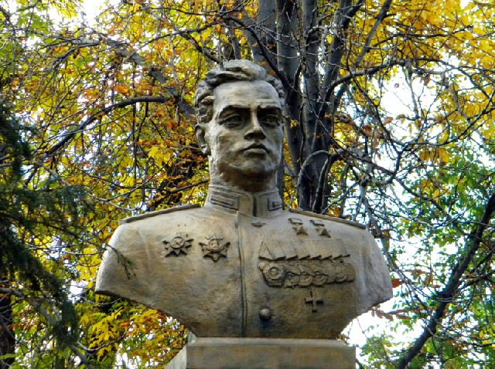
На центральной площади стоит бронзовый бюст славного
земляка. А у здания межрайсетей (бывшая школа № 2, где учился Ефимов), установлены
мемориальная доска и памятный знак «Самолет на пьедестале».

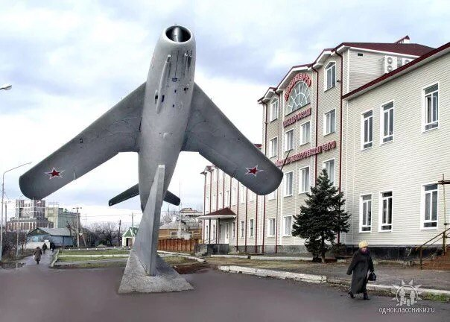

На улице III Интернационала установлен памятник генералмайору танковых войск Кукушкину Александру Васильевичу, погибшему 24 апреля 1943 года в боях за Родину. Памятник установлен в 1958 году Министерством Обороны СССР. О нашем маленьком городе знают за тысячи километров от донской земли.

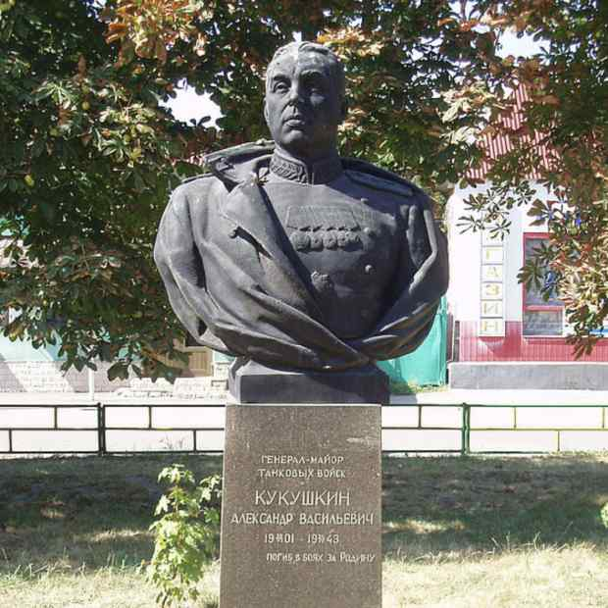

Писатели А.Калинин, П. Лебеденко, М. Андриасов, Г. Аматуни жили здесь.
При возвращении домой в станицу Вешенскую проездом всегда останавливался в городе Миллерово Михаил Александрович Шолохов.

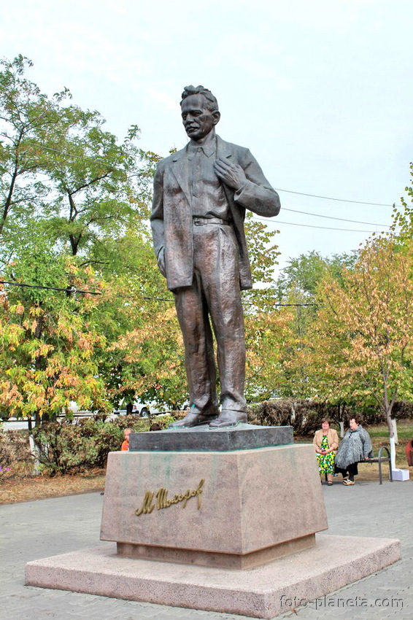

Пусть наш город – всего лишь маленькая точка на карте Росси. Но мы очень им гордимся. Его красота и природа не сравнится с другим городом. Его значение очень велико не только для нас, но в том числе и для истории. Хочется бесконечно любить милый сердцу
уголок, его бескрайние просторы. И вновь на память приходят слова
К. Паустовского: « Человеку нельзя жить без Родины, как нельзя жить без сердца». Ведь кто может знать, что было бы, если бы не существовало Миллерово?
Может быть, и наши судьбы сложились подругому. Но что ни говори, а очень славно, что когда-то очень давно на пустое бескрайнее поле приехал И. А. Миллер и решил основать здесь свое
поместье. Огромное ему спасибо за этот прекрасный город!

